Учреждение образования

“БЕЛОРУССКИЙ ГОСУДАРСТВЕННЫЙ УНИВЕРСИТЕТ

ИНФОРМАТИКИ И РАДИОЭЛЕКТРОНИКИ”

Кафедра интеллектуальных информационных технологий

**Отчёт по лабораторной работе №1**

**по курсу «Логические основы интеллектуальных систем»**

**«Решение логических задач на языке логики высказываний»**

Выполнила студентка группы 721702: Евграфова Ю.Е.

Проверил: Бобков А. В.

**МИНСК 2020**

**Цель**

Ознакомиться, проанализировать и получить навыки реализации грамматики языка логики высказываний.

**Задание**

Проверить является ли строка формулой логики высказываний.

**Реализация**

Грамматика языка логики высказываний реализована на языке программирования JavaScript.

Пользователь вводит формулу в текстовое поле. Если формула введена правильно, то после проверки выводится сообщение о том, что данное выражение является формулой.

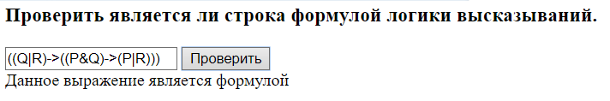

Рис. 1

Если же пользователь введет не корректную формулу, то он увидит сообщение о том, что данное выражение не является формулой.

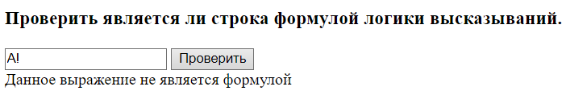

Рис. 2

Проверка формулы происходит в несколько этапов. Сначала создается регулярное выражение которое содержит унарную и бинарную сложную формулы. Далее программа проверяет есть ли в введённом выражении унарная или бинарная сложные формулы. Если они есть программа их заменяет на символ 'R'. Если после поиска останется один символ 'R', значит введенное выражение является формулой.

**Тестирование пользователя**

В данной программе реализовано тестирование пользователя. Для этого пользователь вводит выражение и нажимает “Да”, если выражение является формулой и “Нет”, если не является. Если все верно, то программа выведет сообщение о том, что ответ верный.

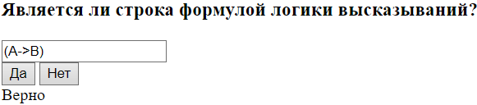

Рис. 3

Если пользователь ответил неверно, то программа выведет сообщение о том, что ответ не верный.

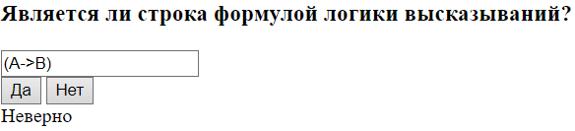

Рис. 4

**Блок-схемы:**

verificationFormula(formula)

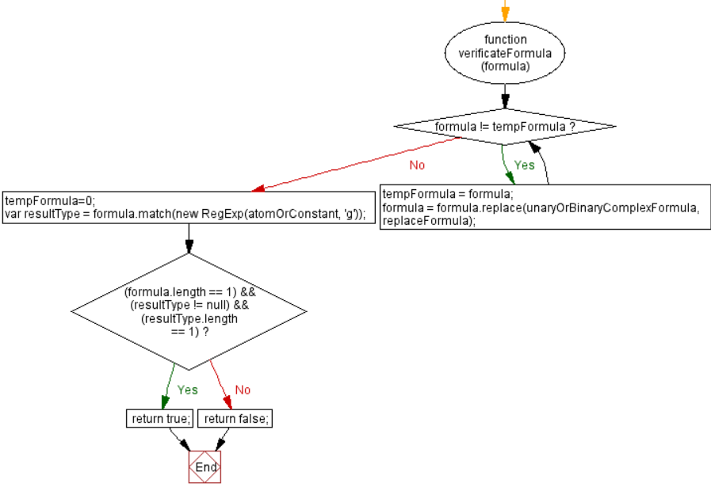

**Вывод:**

В процессы выполнения лабораторной работы была реализована программа проверяющая выражение на соответствие грамматики логики высказываний. Программа была протестирована на нескольких формулах. Проведено тестирование знаний у различных пользователей. В результате ряда экспериментов были выявлены пробелы в знаниях пользователей и ошибки в программе. Все ошибки устранены.